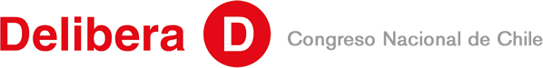
Septiembre 2015

Carta de Patrocinio y Adhesión

Yo, Karla Rubilar Barahona, en el cargo de Diputada, extiendo por medio de la presente mi apoyo a la Iniciativa Juvenil de Ley del equipo delibera del Colegio Altazor de Concón, la cual lleva el nombre de Modificación de la Ley Orgánica de la Superintendencia del Medio Ambiente. Título 3 Artículo 38 y 39, y se centra principalmente en aumentar la gravedad de la sanción correspondiente a la gravedad de las infracciones sobre nuestro medio ambiente. Lo anterior, incluye en la Ley Orgánica una pena privativa de libertad o inhabilitación de profesión entre 2 a cinco años debido a que hoy en día el pago de multas por infracciones no es sanción suficiente y no nos permite ejercer la responsabilidad correspondiente sobre nuestra entorno medio ambiental ni la conciencia suficiente para no cometer infracciones que generen daños a este.
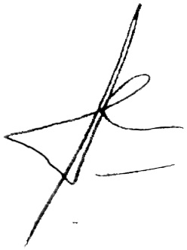

……………………………………
Firma

